**Lucrarea de laborator nr.5.** Studierea tranzistoarelor bipolare

**Sarcina:** De asamblat în softul Multisim circuitele și de obținut caracteristicile statice ale tranzistorului bipolar în conexiune comună (BC) și cu emitorul comun (EC). De determinat din graficile obținute parametrii semnalelor mici “h”.

Noțiunile teoretice și întrebările de control corespund lucrării nr.5 din îndrumar.

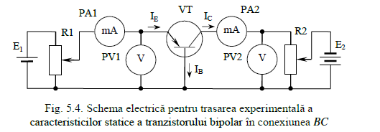

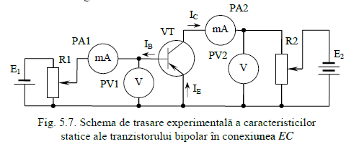

**Ordinea efectuării lucrării**

1. De asamblat schema în conexiune BC. De măsurat tensiunea UEB pentru diferite valori ale curentului IE pentru UCB=5V conform tabelului 3. De repetat măsurările pentru UCB=0V. De construit caracteristicile statice de intrare ale tranzistorului în conexiune BC (fig. 5.5).

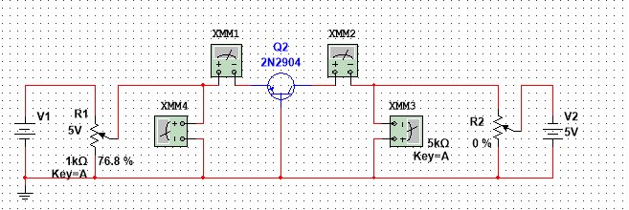

Tabelul 3

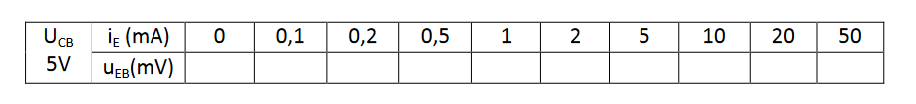



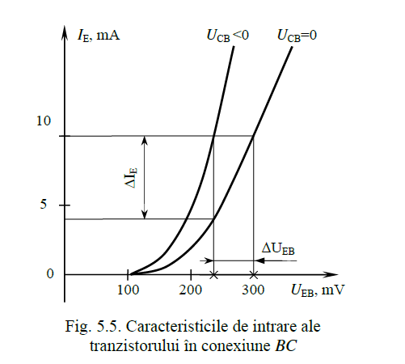

1. De măsurat curentul IC pentru diferite valori ale tensiunii UCB pentru IE=5 mA și 10 mA conform tabelului 4. De construit caracteristicile de ieșire ale tranzistorului în conexiune BC (fig. 5.6).

Tabelul 3

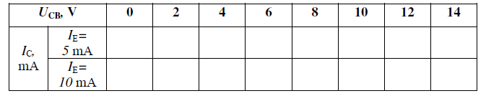

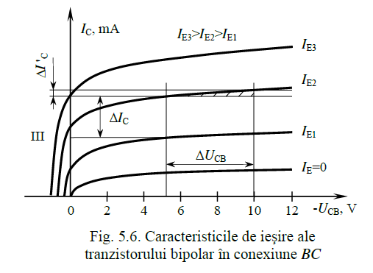

1. De asamblat schema în conexiune EC. De măsurat tensiunea UBE pentru diferite valori ale curentului IB pentru UCE=5V conform tabelului 4. De repetat măsurările pentru UCE=0V. De construit caracteristicile statice de intrare ale tranzistorului în conexiune EC (fig. 5.8).

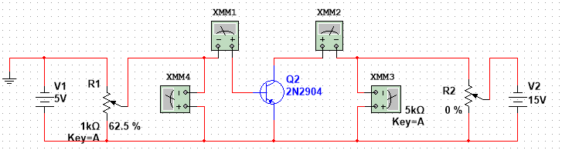

Tabelul 4

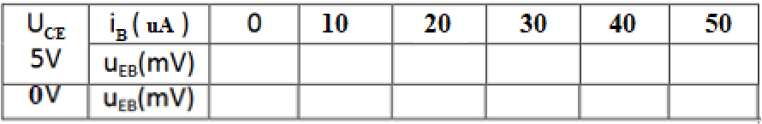

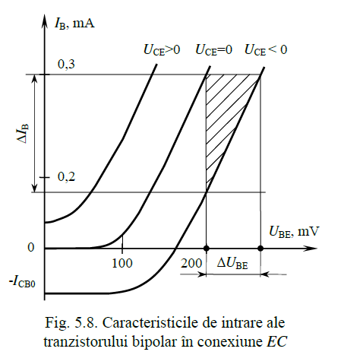

1. De măsurat curentul IC pentru diferite valori ale tensiunii UCE pentru IB=0.1 mA și 0.2 mA conform tabelului 5. De construit caracteristicile de ieșire ale tranzistorului în conexiune EC (fig. 5.9).

Tabelul 5

